國立高雄科技大學_金屬中心_週報
時間 | 2026/09/05 – 2026/09/11 | 學生 | 李承育
地點 | 金屬中心（自動化測試資料分析、轉換量反推）
內容與過程註記
執行項目
一、三批自動化測試資料之整理與完整性查核
二、依會議需求開發「丟 CSV → 每段壓力下降」量測功能
三、以新資料反推二氧化碳轉換量（本週主要結果）
四、量測限制之釐清：10 分鐘區間、頭空體積、取樣頻率
五、待確認事項與下一步建議
先說結論（三件事）
1. 反應器在 8/11 – 8/23 這 13 天確實在轉換，而且效率可以算出來。
甲烷濃度由 0.7% 升到 39.4%，估算每天產生約 57 mL 甲烷。以化學計量反推，該期間壓力下降中約有 38% 來自生物轉換，其餘為二氧化碳溶入液體。
2. 但自 8/23 起，頭空的二氧化碳濃度已經歸零。
沒有二氧化碳即無原料。8/26 之後甲烷濃度由 42.8% 一路降至 31.3%，轉換實質上已經停止。此為目前最需要現場確認之事項。
3. 會議提出之「先算 10 分鐘」在現有感測器上量不到。
壓力感測器最小刻度為 0.01 kg/cm²，而 10 分鐘僅下降約 0.005；實測有六成的 10 分鐘區間壓力完全沒有變化。建議改用 3 小時，此亦為會議規劃之排氣節奏。
執行內容如下所示：
一、三批自動化測試資料之整理與完整性查核
資料夾 | 內含 CSV | 日期範圍
0813_補氣0.15kg_自動化測試 | 5 | 08-13 ~ 08-17
0817_補氣0.2kg_自動化測試 | 0 | （無資料）
0825-0831_氫氣不夠暫停進氣_自動化測試 | 21 | 08-11 ~ 08-31

三個資料夾原置於專案根目錄且未納入版控保護，任何人執行一次上傳指令即會將實驗原始資料傳至外部網站。已移入正式資料區並納入保護。
查核發現三項問題：（一）`0817_補氣0.2kg` 資料夾內無任何感測資料，僅有照片與空白文字檔，該期間資料實際包含於第三個資料夾中，並未遺失。（二）第一與第三個資料夾於 8/13 – 8/17 重疊，逐日比對確認 8/13 至 8/16 兩者時間與壓力值完全相同，8/17 第一個資料夾之版本於上午 11:28 中斷（671 筆），第三個資料夾為完整一日（1,418 筆）。第三個資料夾包含第一個之全部內容。（三）第一個資料夾之 CSV 曾以 Excel 開啟另存，欄位由 14 欄變為 17 欄、小數格式遭改寫；數值本身未受損，但欄數不一致會使程式讀取行為分歧。原始 .txt 檔未受影響。
另兩資料夾若一併分析會產生 6,230 筆重複資料，造成同一段下降被重複計算。已於讀取程式加入自動去重，並於去重時顯示丟棄筆數。
二、「丟 CSV → 每段壓力下降」量測功能
依會議需求完成，操作方式為將整個期間之 CSV 一次匯入網頁，系統自動切出每一段壓力下降，回報總下降量、平均下降速率、直線斜率與貼合程度，並可再細分為固定長度之區間（預設 3 小時）。
須一次匯入整個期間，不可逐日匯入。記錄為一日一檔，而一次循環通常跨過午夜；逐日處理會將跨日之循環攔腰切斷，時長與下降量皆會算錯，且結果外觀正常、不會報錯。
本功能之計算方式已與先前三批次之甲烷對帳結果核對，數字完全一致。
三、以新資料反推二氧化碳轉換量（本週主要結果）
計算方式（以壓力計算，不需容器體積）
反應式為 CO2 + 4H2 → CH4 + 2H2O。氣體側為「5 個分子進入、1 個分子產出」（水成液相離開氣相），故每產生 1 分甲烷，總壓力須下降 4 分，亦即甲烷產量除以總壓降最多只能為 0.25，此為物理上限。
壓力下降尚有另一來源：二氧化碳溶入液體。該途徑消耗氣體但不產生甲烷，故該比值愈接近 0.25，代表生物轉換所佔比例愈高。生物份額定義為該比值除以 0.25。
甲烷之量以「濃度乘以絕對壓力」換算為壓力單位，分子與分母同處一個頭空，容器體積自行消去，故計算份額不需知道容器容積。
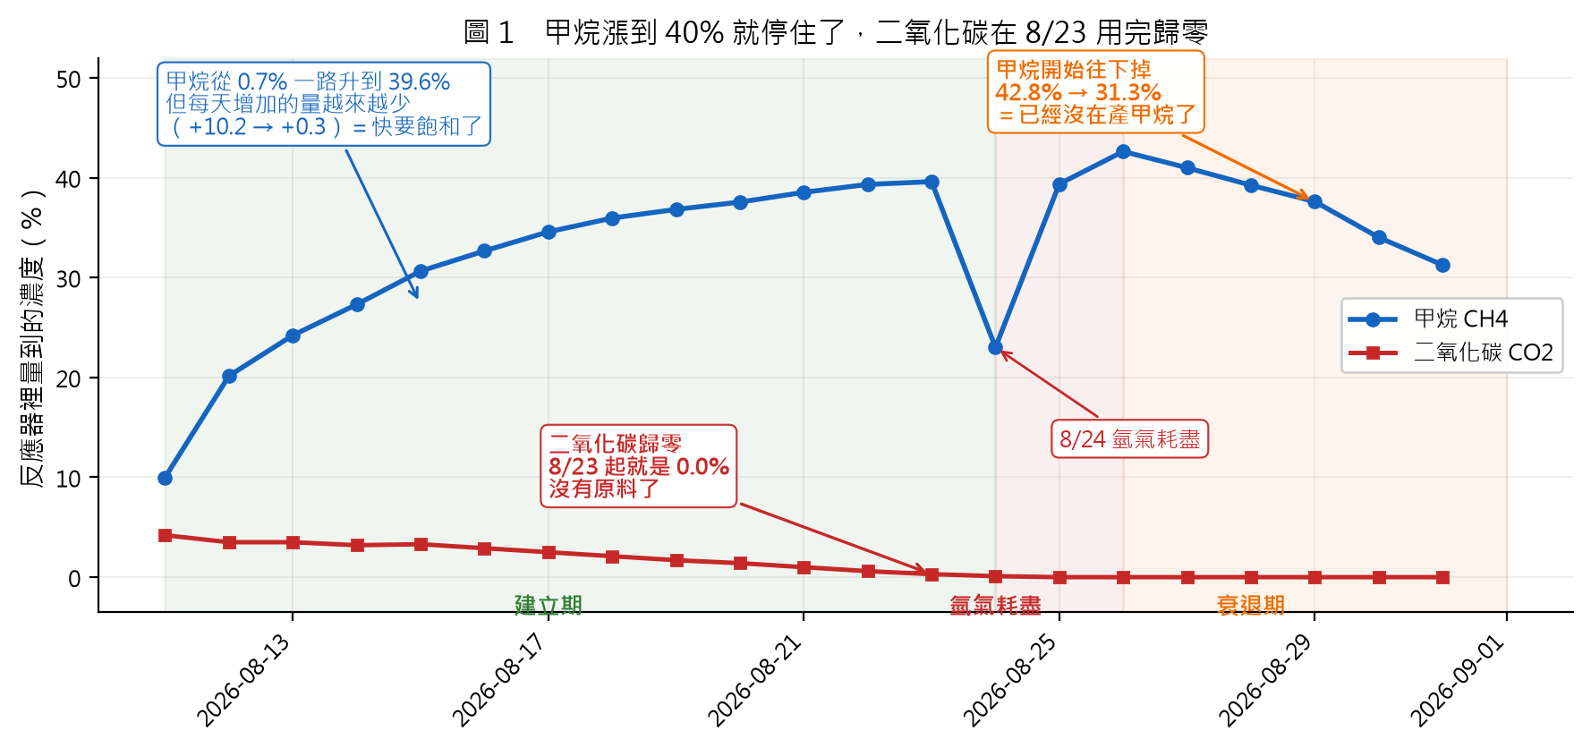
圖 1 甲烷（藍）從 0.7% 一路升到 39.6% 就停住不再往上，而且每天增加的量越來越少（+10.2 → +0.3），表示快要飽和。二氧化碳（紅）自 8/23 起就是 0.0%——沒有原料了。
結果：8/11 – 8/31 共 20.4 天
期間 | 天數 | 總消耗 | 甲烷濃度 | 甲烷÷消耗 | 生物份額 | 甲烷產率
建立期 8/11–8/23 | 13.0 | 8.95 | 0.7% → 39.4% | 0.095 | 38% | 57 mL/天
氫氣耗盡 8/24–8/25 | 2.0 | 1.03 | 39.3% → 42.7% | 0.072 | 29% | 32 mL/天
衰退期 8/26–8/30 | 5.0 | 3.10 | 42.8% → 31.3% | −0.080 | −32% | −43 mL/天
全期 | 20.4 | 13.47 | 0.7% → 31.6% | 0.050 | 20% | 29 mL/天

壓力單位皆為 kg/cm²；甲烷產率以頭空 1.0 L、30 °C 換算。
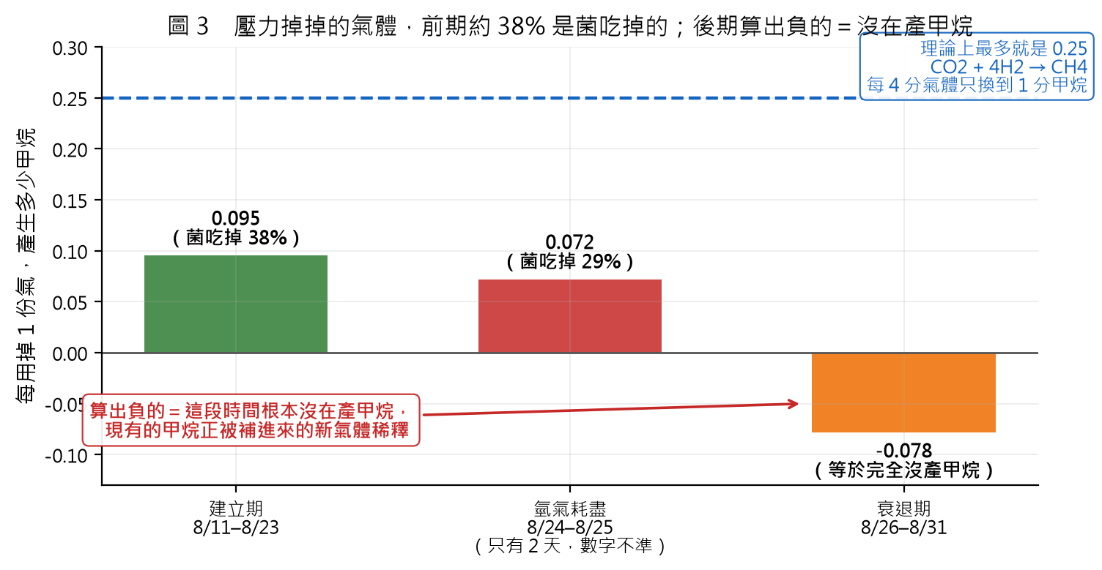
圖 3 壓力掉下來的氣體裡，前期約 38% 是菌吃掉變成甲烷的。理論上最多就是 0.25（CO2 + 4H2 → CH4，每 4 分氣體只換到 1 分甲烷）。衰退期算出負的——那不是「產得少」，是根本沒在產，反應器裡原有的甲烷正被補進來的新氣體稀釋。
建立期（8/11 – 8/23）：甲烷每日上升，增幅由 +10.2 收斂至 +0.3，為典型之快要飽和；二氧化碳同期由 4.2% 一路降至 0.3%。生物份額 38%，落於物理上合理之範圍（0 至 100%），代表方法於此批資料上可用。
氫氣耗盡（8/24 – 8/25）：壓力降至 0.95、甲烷跌至 23.0%，隔日回復。與現場照片「20260825_氫氣功能中斷」「20260825_重新作動」相互吻合。
衰退期（8/26 之後）：甲烷濃度反轉下降（42.8% → 31.3%），生物份額算出−32%。負值在物理上不可能，此非計算錯誤，而係明確訊號：該期間沒有甲烷在產生，現有之甲烷正被補入之氣體稀釋。對應原因清楚——二氧化碳自 8/23 起即為 0.0%，無原料則產甲烷停止，每日消耗亦由約 2.7 降至約 2.0。
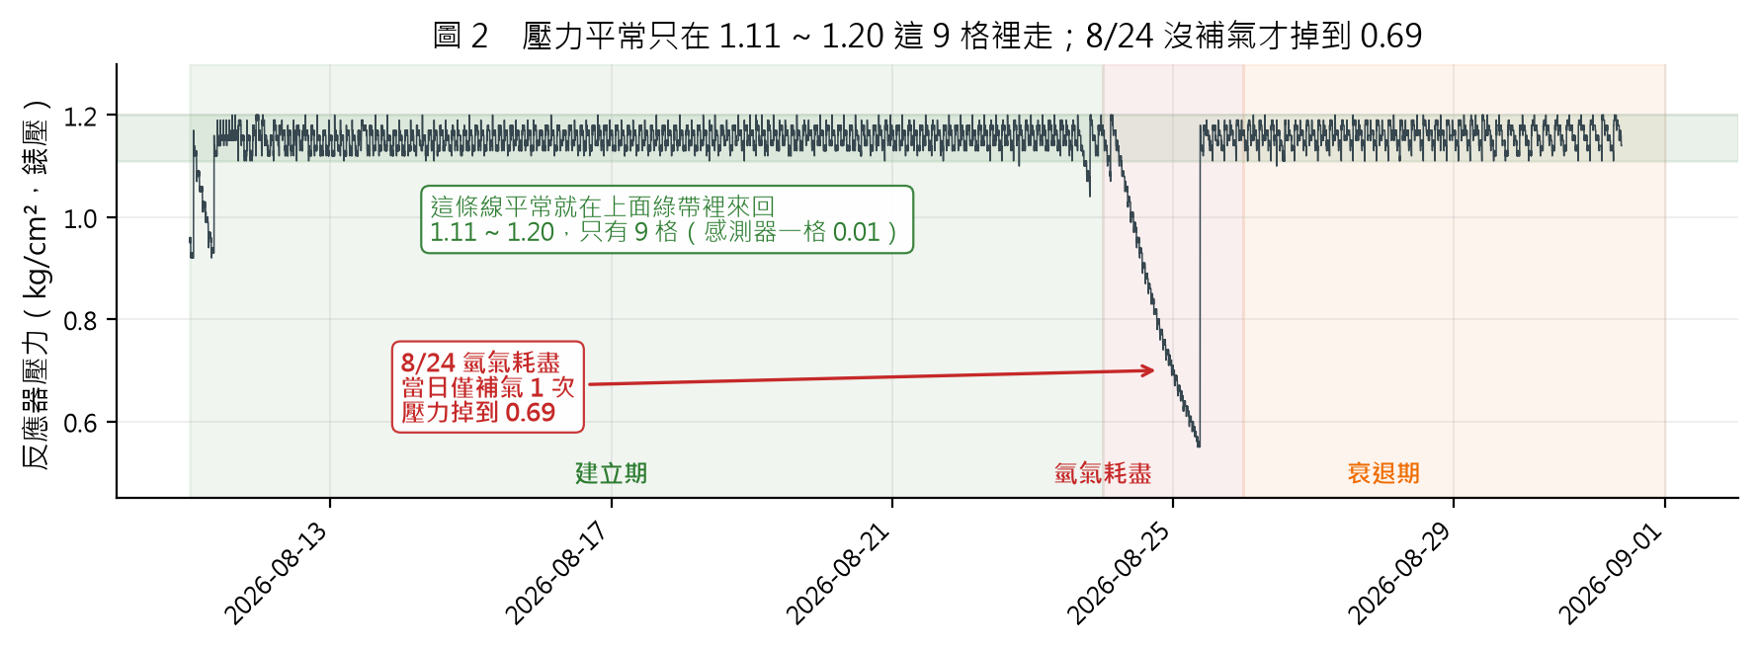
圖 2 二十天的壓力，每分鐘記一筆。平常只在 1.11 ~ 1.20 之間來回，整段可用範圍總共才 9 格（感測器一格 0.01）——這就是後面說「10 分鐘量不到」的原因。8/24 那天只補了 1 次氣，壓力才掉到 0.69。
整體氣體帳（20.4 天）
項目 | 數值
總共補進／消耗之氣體 | 13.47 kg/cm²（約 6.2 個頭空的量）
若全部走產甲烷，最多可產 | 3.37 kg/cm²（約 2,935 mL）
頭空內甲烷實際增加 | 0.672 kg/cm²
對不上的部分 | 2.70 kg/cm²（80%）

對不上的 2.70 kg/cm²（佔上限 80%）最可能之去向為二氧化碳直接溶入液體（消耗氣體但不產生甲烷），此與生物份額僅 20 至 38% 之結果一致。
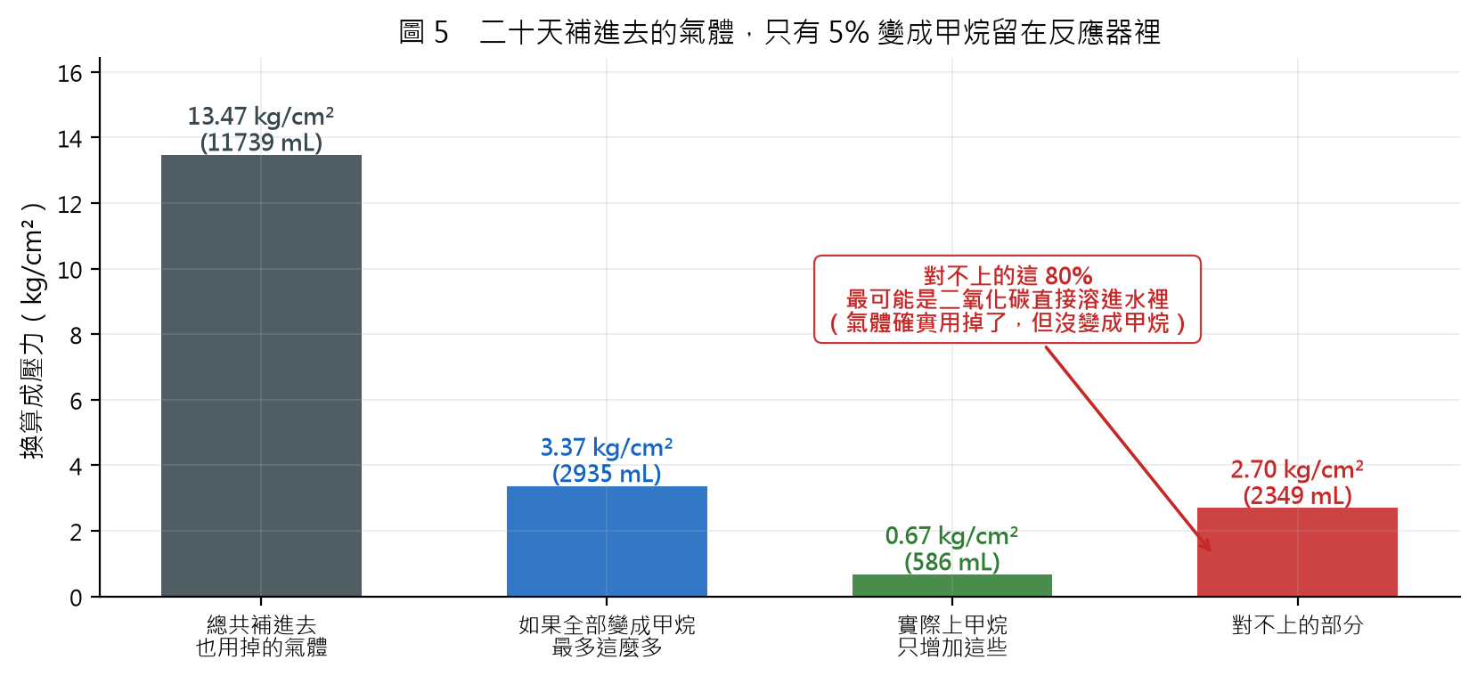
圖 5 二十天總共補進去也用掉 13.47 的氣體；如果全部變成甲烷，最多能得到 3.37，但反應器裡的甲烷實際只增加 0.67。對不上的那 80% 最可能是二氧化碳直接溶進水裡——氣體確實用掉了，但沒有變成甲烷。
四、量測限制之釐清
區間長度 | 壓力大概掉多少 | 完全沒有變化的比例
10 分鐘 | 0.000（不到一格） | 52%
30 分鐘 | 0.010（一格） | 27%
1 小時 | 0.030（三格） | 2%
3 小時 | 0.070（七格） | 0%

（一）10 分鐘區間量不到。壓力感測器最小刻度為 0.01 kg/cm²，而典型下降速率為每小時 0.03 kg/cm²，10 分鐘僅下降約 0.005，小於一個刻度。實測半數（52%）之 10 分鐘區間壓力完全沒有變化，所得斜率為刻度雜訊而非真實速率。功能已將預設改為 3 小時，低於感測器解析度之區間標示「量不到」，而非顯示「斜率 0」——後者會令人誤判反應停止。
（二）容器 1.99 L 為總容積，頭空僅約一半。理想氣體換算需要氣體部分之體積。以兩支壓力計互相反推（開閥時預混槽下降量與反應槽上升量），得頭空約 1.0 L、液體約 1.0 L。若誤用 1.99 L 計算，甲烷體積將高估約一倍。本報告之 mL/天 均以 1.0 L 計。惟此數字不確定度偏大（兩側壓力變化皆僅數個刻度），若需精確值建議直接量測加液量。
（三）排氣 0.16 kg/cm² 僅橫跨 3 至 4 筆資料。實測 223 次補氣，94% 於一分鐘內完成；若排氣速度相當，排掉 0.16 約需 3.2 分鐘，而記錄為一分鐘一筆，整個排氣過程僅留下 3 至 4 個數據點，尚未計入氣體流至分析儀之延遲。建議排氣期間將記錄頻率提高至每 10 秒一筆，否則甲烷濃度最高值極可能被錯過，後續反推將失去可靠依據。
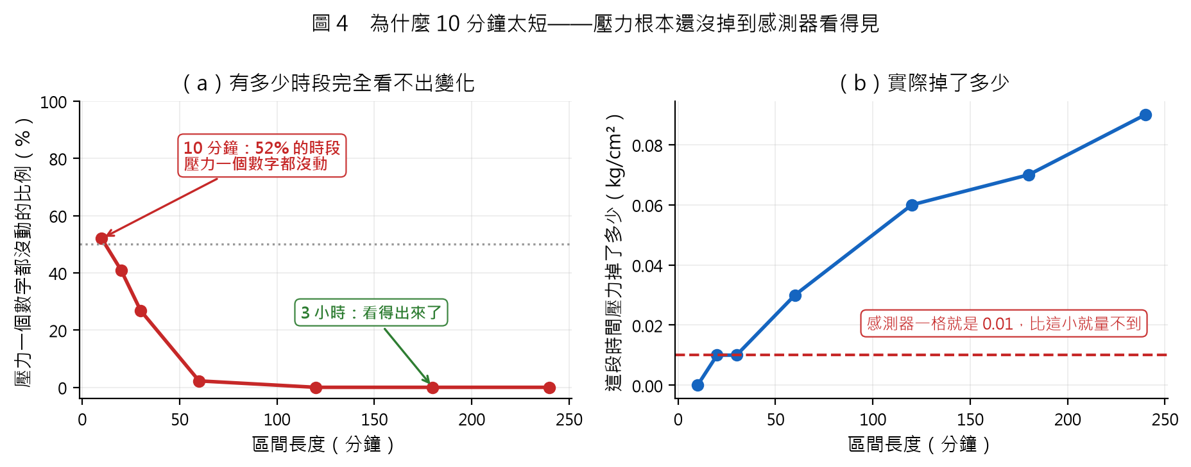
圖 4 為什麼「先算 10 分鐘」在現在的感測器上量不到。左：10 分鐘有一半的時段，壓力一個數字都沒動。右：10 分鐘實際掉不到一格，要 1 小時才有 3 格、3 小時才有 7 格可以拿來算——這就是建議改成 3 小時的理由。
待辦事項
一、確認二氧化碳供應狀況（最優先）。頭空二氧化碳自 8/23 起為 0.0%，8/26 之後甲烷濃度持續下降，轉換實質停止。需確認係鋼瓶用盡、比例設定變更，或供氣管路異常。
二、排氣期間提高記錄頻率至每 10 秒，以確保能捕捉甲烷濃度最高值。
三、依會議規劃執行 3 至 4 小時排氣一次之協定。以實測下降速率推算，壓力由 1.20 降至 1.10 需 3.4 小時，與規劃相符。
四、建議實際量測加液量，以取得精確之頭空體積。
待確認事項
一、資料夾名稱標示之「補氣 0.15 kg／0.2 kg」係指哪一個量測值？已查核六個候選量測，最接近者為預混槽單次充氣升幅（0.095 對 0.170），方向與量級相符，惟未能完全確認。需請設備方說明該設定於控制程式中之名稱與單位，否則無法將實驗條件與資料對應。另可確定者：該設定變更並未改變反應器端之運轉，兩期間之觸發壓力、補氣後壓力、循環時長與下降速率幾乎完全相同。
二、8/31 之記錄僅有全日 38%（540 筆／應有 1,440 筆），與現場照片「數據混亂後記錄」相關。該日資料是否可用？其後是否已恢復正常？
補充
本週之分析程式與量測功能均已納入自動測試（共 79 項檢查），包含：化學計量計算須與先前批次對帳結果一致、區間長度不足時須提示、物理上不可能之份額（大於 100% 或負值）須攔截而非顯示數值。

